На сухом и горячем юге, среди песков и тарантулов, раскинулся город Икушалисыр. И в этом городе действительно кушали сыр. Такой у них был народный обычай. И жил там человек, по имени Крем для рук. Парикмахер.Вот однажды сидел Кремдлярук в своей парикмахерской и ждал того, кто стричься придёт. Никто не приходил. Все сыр кушали. Вдруг окно распахнулось – и с улицы всунулась в комнату голова. Такая рыжая и косматая, хоть караул кричи.
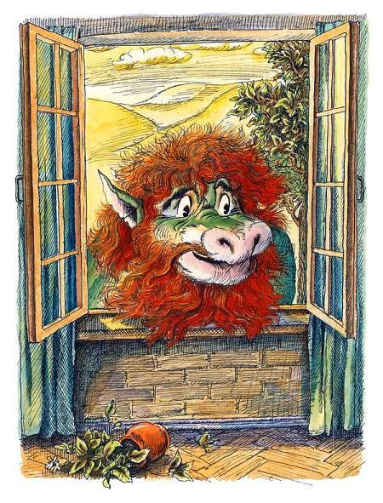
– Нельзя ли культурно подстричься? – спросил Рыжий.– Прошу-прошу-прошу! – воскликнул Кремдлярук. – Заходите, садитесь в кресло! Обкорнаем в лучшем виде! То есть культурно обстригём!
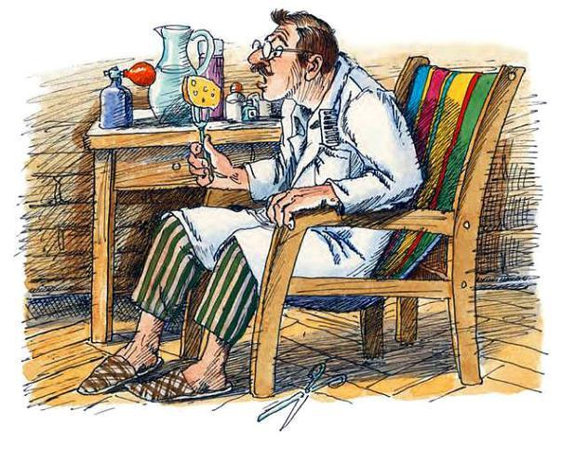
– Фу-фу-фу! – отдуваясь, сказал Рыжий. – У вас в парикмахерской очень жарко. Стригите прямо через окно. Только бороду не сбривайте. Сделайте так, чтоб я был на солнышко похож.Кремдлярук взял в руки ножницы и быстро обкорнал Рыжего, то есть культурно обстриг.– А похож ли я на солнышко? – спросил Рыжий.– Очень-очень похож, – расхваливал свою стрижку Кремдлярук. – При виде вас хочется в тени спрятаться.– Спасибо, спасибо! – восклицал Рыжий. – Ну, я пошёл.– Как это «пошёл»? А деньги кто будет платить?– Братишка заплатит, – сказал Рыжий, и в окне тут же появился чёрный-чёрный жгучий брюнет.
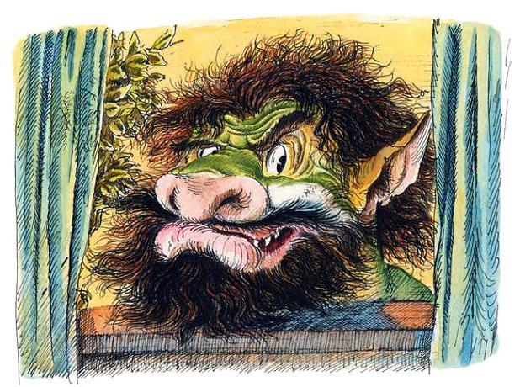
– Дэньги потом, – сказал Брюнет. – Тэпэрь мэнэ стрыги! Только усы не трогай.– Ну, заходите в парикмахерскую, садитесь в кресло.– Стрыгы через окно, как братишку.Что поделать? Пришлось Кремдляруку и второго братишку через окошко стричь. Работа есть работа.«Но неужели их трое?» – думал Кремдлярук.И тут же, конечно, появился третий братишка. Белый-белый, то есть совсем седой.– Побрей меня наголо, – сказал Седой, – чтоб голова как шар получилась!
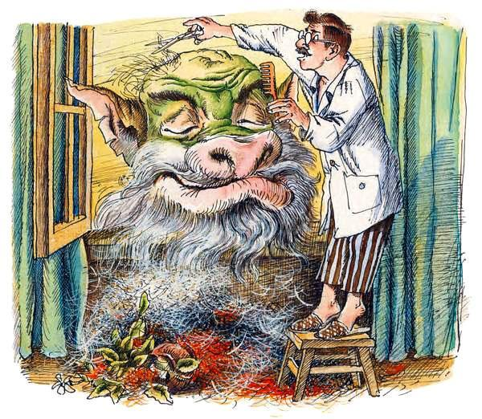
Кремдлярук побрил наголо, но шара не получилось, а получился сморщенный шарик. – Плачу за себя и своих братьев, – сказал он. – Сколько с меня?– Рубль.– Чего-чего-чего? – закричал Шарик. – Рубль?! Целый рубль?! Ты с ума сошёл!И тут он всунул в парикмахерскую когтистую лапу, схватил парикмахера за грудки и вытащил на улицу.И Кремдлярук увидел, что он в лапах огромного двухэтажного дракона, у которого три головы – рыжая, лысая и усатая!– Братишки! – орал Лысый. – Рубль! Он рубль просит! Что с ним сделать?– Растерзать! – сказал Брюнет.– Да ладно вам, – сказал Рыжий. – Он меня постриг уж очень хорошо, не надо его терзать!– Нет, надо!– Постойте, братишки, – сказал Кремдлярук. – Я и не знал, что вы – драконьи головы. И я беру-то всего рубль! Да за такого здорового дракона, да за три головы – гоните тыщу!
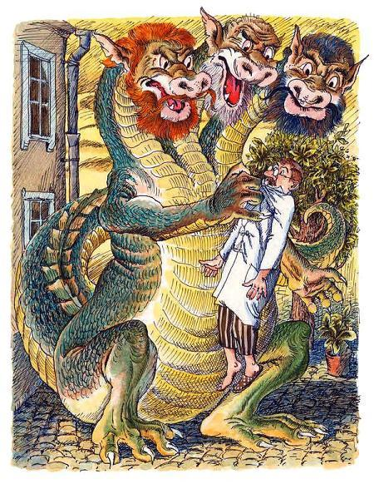
– Что-что-что? – вытаращились все три головы. Когтистая лапа от изумления разжалась, Кремдлярук выскользнул, завернул за угол и пропал.
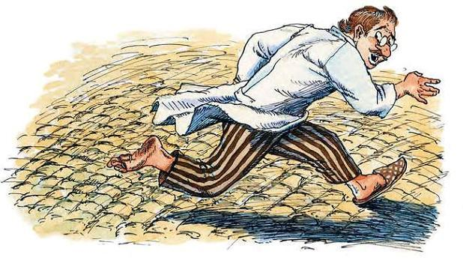
А потом вот что произошло. Дракон тоже завернул за угол и увидел, что перед ним три переулка. Очень узеньких. И тут Лысая голова побежала прямо, Усатая повернула направо, а Рыжая – налево. А переулки были такими узкими, что в них приходилось протискиваться. И вот все три головы протиснулись в разные переулки, а тело-то осталось позади. Вот такая получилась история! Застрял Дракон. Дёргает своими головами, а ничего не выходит. Вперёд головы лезут, а назад – ни в какую. Уши мешают!Кремдлярук бежал-бежал и остановился. Оглянулся – никакого Дракона. Пошёл назад. Смотрит – Лысая голова! Чуть повыше второго этажа между стен зажата.– А где братишки? – Кремдлярук спрашивает.– Сам не знаю, – ответил Лысый. – Где-то потерялись. Помоги, Кремдлярук! Помоги! Спаси!– Прямо и не знаю, чем тебе помочь. Ладно, пойду пока поищу братишек.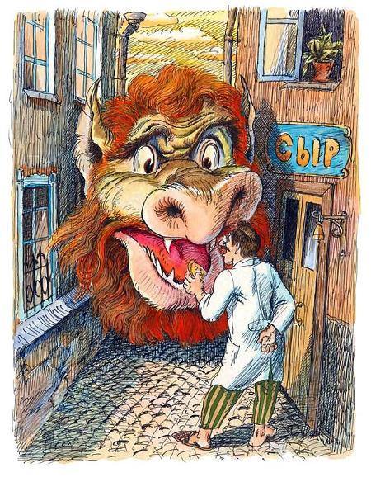Ходил Кремдлярук, ходил и нашёл, конечно, в переулках вначале Брюнета, а потом и Рыжего.– А всё-таки неплохо я тебя постриг, – сказал парикмахер, – ну прямо как солнышко получилось. А за работу мне не заплатили? Эх, вы! Всего-то рубль!– Да у нас нету ни гроша, – сказал Рыжий.– Нищих драконов не бывает.– Бывает. Ты попробуй-ка три головы прокорми!– Сыру-то хочешь?– Давай!Дал Кремдлярук рыжему братишке сыру (он его в кармане носил).– Ну, что ж, – говорит, – тебе я помогу, а остальных сам вытащишь. Попробуй-ка голову вперёд сунуть. А теперь назад.– Назад не могу, – Рыжий говорит, – уши мешают.– А вверх?Дёрнул Рыжий голову вверх, – а домики-то низенькие были, голова и выскочила.– Ну, спасибо тебе, Кремдлярук, – Рыжий говорит. – И постриг хорошо, и сыром накормил, да и голову мою бесшабашную из городских сетей вытащил.– Пожалуйста, – Кремдлярук отвечает. – Но главное, мне уж больно нравится, как я тебя постриг. Я ведь не простой парикмахер, я – художник.– Ты – великий художник, – похвалил его Рыжий. – Гений! Как Репин!– Да ладно уж тебе, – сказал Кремдлярук.– Нет, ты гений, вот и всё! Айвазовский.И они долго ещё спорили, гений Кремдлярук или не гений.А потом Рыжий вытащил своих братишек из городских сетей и ушёл в пустыню. А Кремдлярук пошёл домой.Самое, конечно, удивительное, что никто из жителей города Икушалисыр Дракона не заметил. И их можно понять: они сыр кушали.
